# Obetivo

Descobrir quem foi o responsavel pelo incidente na cena.

O jogador deve encontrar pistas espalhadas pela cena e analisar seu material genetico em um leitor de DNA. Após encontrar pistas suficientes o jogador deve descobrir qual dos animais é o responsavel, analisando as pistas.

# Ações do jogador:

Selecionar as pistas e jogalas no leito de DNA

Mover as notas com código genético analisado e posicioná-los em baixo do codigo genético dos suspeitos

Acusar um animal como culpado: Mantenha o icone animal clicado por 2s.

# Etados do jogo:

Tutorial

Código genético

Mecanicas do jogo

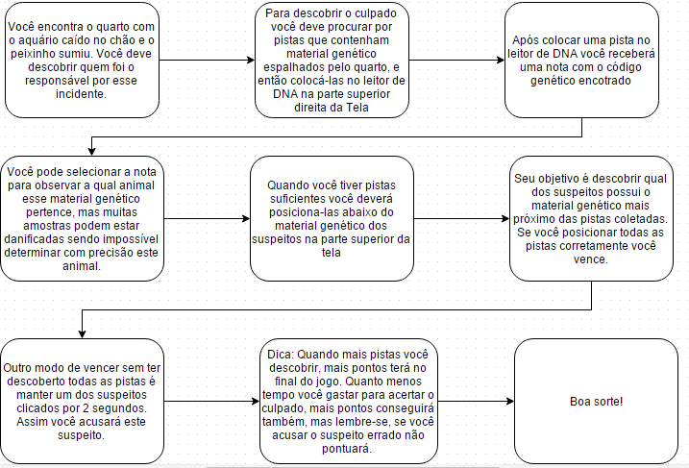

Gameplay

End Screen:

* Ranking pontuação geral – Tempo total para resolver o puzzle + quantidade de pistas descobertas (cada pista conta pontos positivos)
* Conta a história por tras daquele cenário, o que aconteceu.

# Principais Feedbacks

Após posicionar uma nota com código genético no leitor ele faz um barulho de impressão e devolve um papel com o código genético encotnrado naquele material.

Highlight dos suspeitos e das notas quando selecionados

Após o jogador acusar um animal exibir uma janela confirmando a escolha do jogador.

Pontuação:

A pontuação é calculada segundo a formula:

Número de pistas adiquiridas * 10 / Tempo de jogo (em minutos)

# Game Flow

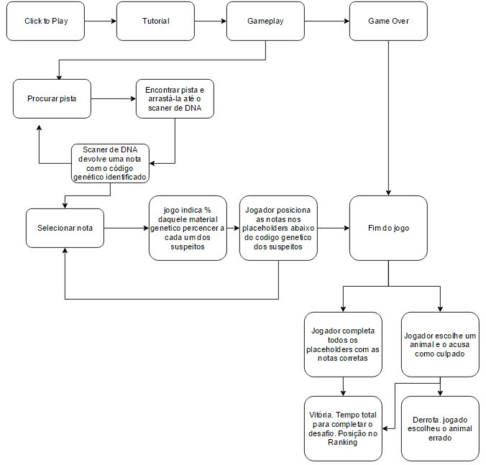

# Cenas:

## O quarto

O peixinho sumiu do aquario. Quem foi o responsavel?

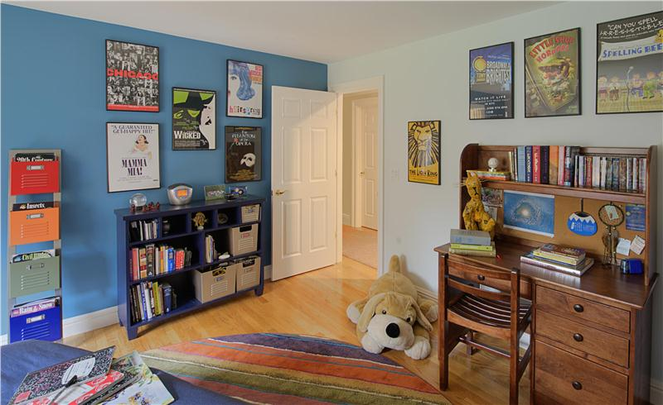

### Suspeitos:

Gato

Cachorro

Furão

Ser Humano (culpado)

O menino derrubou o aquario, para tentar salvar o peixinho ele correu com ele e o jogou na pscina, mas no processo se cortou nos cacos do aquario quebrado.

### Pistas

Esta fase possui um total de 7 pistas diferentes, 5 delas contendo DNA.

Os números entre parenteses a frente dos animais é a porcentagem daqueel material genetico pertencer a este animal (exibido quando o jogador seleciona uma nota)

Pegadas em cima da estante marrom (sem dna)

Terra no chao (sem dna)

Saliva no tapete (cachorro (40), gato (25), humano (20)) ATP1

Aquario quebrado [sangue] (humano (44), gato (7)) ATP2

Arranhado nos livros [resquicios de unhas] (furão (13), humano (5), cachorro (33), gato (51)) ATP3

Pelo no chao (cabelo humano(63), pelo de gato (22), pelo cachorro (31)) ATP4

Urina no chão (furao (71), humano (6), cachorro (22)) ATP5

### Código genético dos suspeitos

Gato: ATP0 ATP2 ATP1 ATP0 ATP3 ATP0

Cachorro: ATP1 ATP0 ATP4 ATP0 ATP5

Furão ATP5 ATP0 ATP0 ATP3 ATP0

Ser Humano ATP1 ATP2 ATP3 ATP4 ATP5

## Acampamento

O cooler com as comidas está aberto e todas as comidas desapareceram. Quem foi o responsavel?

### Suspeitos:

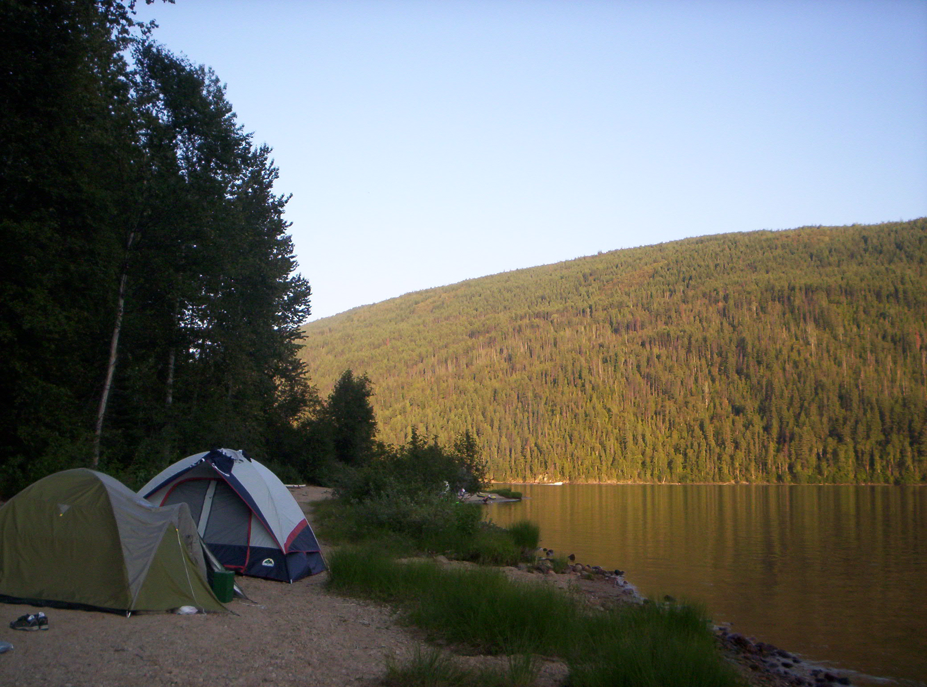

Raposa

Rato

Capivara

Quaxinim

O guaxinim abriu o cooler durante a noite e levou todas as comidas que ele conseguiu carregar.

### Pistas

Esta fase possui um total de 6 pistas diferentes, 5 delas contendo DNA.

Pegadas

Arranhão nas barracas (raposa (30), gaxinim (13), capivara (22)) ATP1

Saliva no cooler (raposa(33), capivara(16), gaxinim (21)) ATP2

Urina no chao (rato (20), guaxinim(30) , capivara(28), raposa(9)) ATP3

Arames com sangue e pelos (rato(3), guaxinim (31), capivara (12), raposa (19)) ATP4

Fezes animais ((rato (8), guaxinim(12) , capivara(17), raposa(5)) ATP5

### Código genético dos suspeitos

Raposa: ATP0 ATP1 ATP2 ATP0 ATP4

Rato: ATP0 ATP0 ATP3 ATP0 ATP0

Capivara: ATP1 ATP0 ATP0 ATP3 ATP0

Guaxinim: ATP1 ATP2 ATP3 ATP4 ATP5

## A Cozinha

Alguem comeu as comidas em cima da mesa. Quem é o responsável?

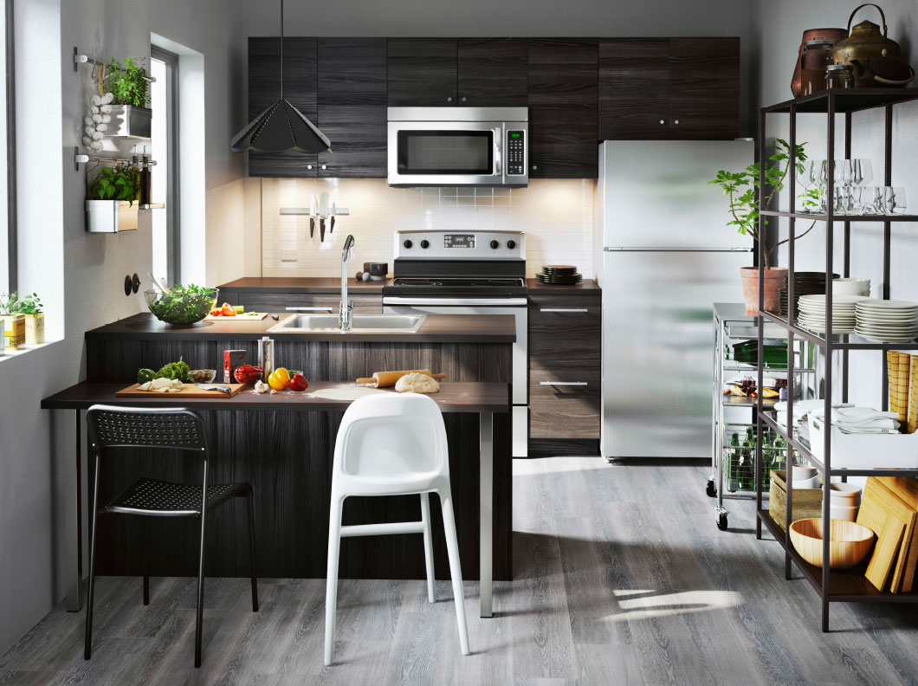

### Suspeitos:

Gato (culpado)

A mulher preparou o jantar e foi tomar banho. Quando ela saiu o gato aproveitou e comeu as comidas que estavam em cima da mesa e fugiu antes que fosse visto.

Cachorro

Coelho

Rato

### Pistas

Esta fase possui um total de 7 pistas diferentes, 5 delas contendo DNA.

Pegadas pelo chão (sem dna)

Vazo de plantas quebrado (sem dna)

Aranhados na geladeira (gato (20), cachorro (13), rato (2)) ATP1

Saliva nos pratos de comida (gato (18), cachorro (28), coelho( 17), rato (12)) ATP2

Bola de pelos (gato (33), cachorro (14), coelho (21), rato (19)) ATP3

Fezes no chão (gato (9), cachorro (6), coelho (28), rato (21)) ATP4

Sangue no chão (gato (12), cachorro (17), coelho (15), rato (11)) ATP5

### Código genético dos suspeitos

Gato: ATP1 ATP2 ATP3 ATP4 ATP5

Cachorro: ATP1 ATP0 ATP2 ATP0 ATP5

Choelho: ATP0 ATP4 ATP0 ATP3 ATP0

Rato: ATP0 ATP0 ATP3 ATP0 ATP4